**Протокол встречи 21.04:**

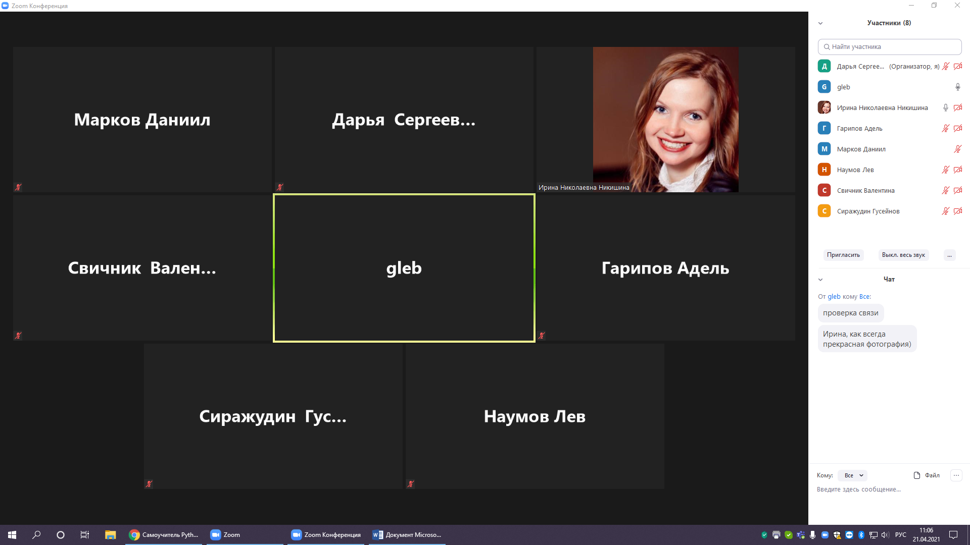

Присутствующие:

1. Заказчик – «Слезы Асфальта»;
2. Никишина Ирина Николаевна – куратор от университета;
3. Пирогова Дарья;
4. Гусейнов Сиражудин;
5. Наумов Лев;
6. Гарипов Адель;
7. Свичник Валентина;
8. Марков Даниил;

На встрече было обсуждено:

1. Изменение требований Заказчика после просмотра работы студентов в прошлом семестре – отсутствуют. Но прошлая работа Заказчику не нравится, высказал просьбу соответствовать требованиям и правилам современного дизайна веб-сайта.
2. Получение Исполнителем контента: фото- и видеоматериалов, ссылок, текста и т.д.
3. Необходимость новостной ленты на сайте.
4. Коммуникация между Исполнителем и Заказчиком – необходимо создание отдельного чата для внутреннего общения.